Stille veren maken de jacht van de nachtuil

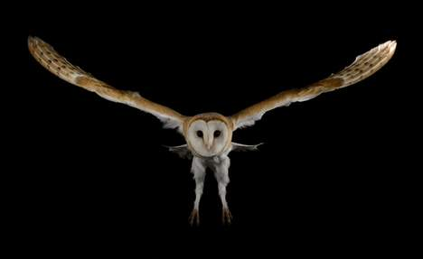

*(Extra materiaal behorende bij de QR code uit de krant na de columntekst)*  
  
Geen vogel vliegt zo geruisloos als de nachtbraker van het vogelrijk: de uil. Bij de nachtelijke uilenjacht op kleine knaagdieren speelt geluid een belangrijke rol, zowel voor jager als voor prooi. Het prooidier dat al niet veel ziet in het donker, hoort de geluidloos vliegende roofvogel ook niet aankomen. Zo kan de uil het niets vermoedende knaagdier gemakkelijk vangen. Om de prooi te lokaliseren gebruikt de vogel zijn buitengewoon scherpe oren waarmee hij zelfs het zachtste geritsel kan opvangen. Zouden zijn vleugels lawaai maken tijdens het vliegen, dan kon de uil zijn prooi onmogelijk horen en zou zijn goed ontwikkelde gehoor nutteloos zijn bij de jacht.   
  
Alleen uilen die 's nachts jagen, vliegen zonder geluid. Voor uilen die overdag voedsel zoeken heeft dat minder nut. De prooi heeft zijn belager meestal allang zien aankomen voordat hij hem hoort. Ook uilen die vis op het menu hebben, ondervinden geen voordeel van geruisloos vliegen. Vissen horen de vogel sowieso niet.  
  
Het 'stealth'-vliegen van de nachtuilen is te danken aan hun bijzondere veren. De randen van de veren zijn franjeachtig en die 'franje' kan vrij bewegen. De voorzijde van de veren die de voorrand van de vleugel vormen, lijkt op een getande kam. Het oppervlak van de vleugel doet denken aan fluweel, door de unieke poreuze microstructuren van het verenkleed. Deze kenmerken komen niet voor bij andere vogels, ze zijn uniek voor nachtuilen.  
  
Vliegen maakt lawaai doordat de bewegende vleugels lucht verplaatsen en daarmee luchtwervelingen en turbulentie opwekken. Hoe groter de werveling, hoe meer geluid er wordt voortgebracht. De 'kam' op de voorrand van de uilenvleugel heeft als effect dat er niet één grote werveling ontstaat, maar een serie kleine, en daardoor minder lawaaiige. De franje aan de veren voorkomt werveling en turbulentie, waardoor er ook minder geluid ontstaat. Vooral aan de achterrand van de vleugel is dat belangrijk omdat die bij zowel een vogel- als een vliegtuigvleugel een bron is van turbulentie en dus geluid. De kam en de franje helpen dus om het lawaai bij de bron aan te pakken. Het geluid dat dan nog overblijft, wordt geabsorbeerd door het fluweelachtige vleugeloppervlak.   
  
Experimenten waarbij de kam of de franje van de veren werden verwijderd, tonen aan dat een uil dan meer lawaai maakt tijdens het vliegen.  
  
De technieken van de uil om geluid te temperen, zijn toegepast in verschillende notoir lawaaiige machines, zoals ventilatoren in airconditioners, computers en andere apparaten die koeling nodig hebben. Door de ventilatorbladen te voorzien van een 'kam' of 'franje' zijn de ventilatoren niet alleen minder luidruchtig, maar besparen ze ook energie omdat ze efficiënter functioneren.  
  
De column van 23 januari beschreef de tunnelknal van de Japanse hogesnelheidstrein Shinkansen. Behalve die knal was ook de pantograaf een bron van lawaai. Dit op het dak van de trein gemonteerde apparaat verzorgt de verbinding met de bovenleidingen om stroom af te tappen. Door de pantograaf te voorzien van een 'uilenkam' werd het lawaai genoeg gereduceerd om aan de meest strenge geluidseisen te voldoen.  
  
Ook worden op de uil geïnspireerde geluidsarme vliegtuigen en windturbines onderzocht. Bij vliegtuigen kijkt men hierbij ook naar geluidsabsorptie door middel van een coating gebaseerd op het fluweelachtige vleugeloppervlak van de stil vliegende jachtmeesters van de nacht.  
  
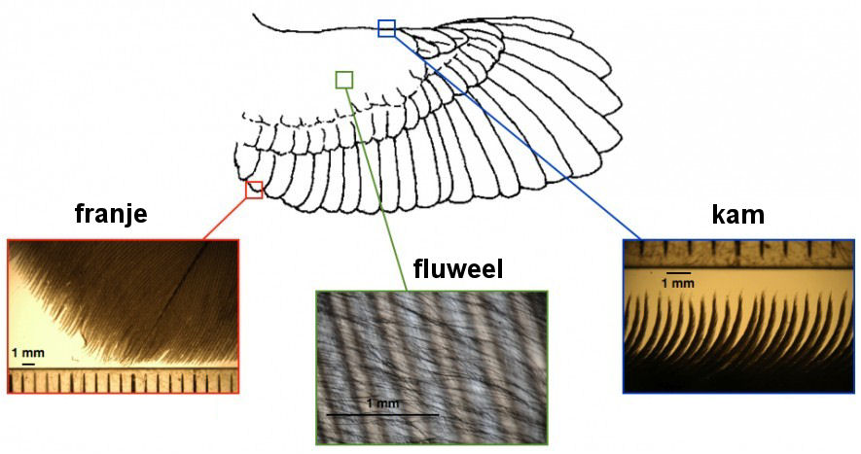

*Ook leuk om te weten naar aanleiding van de column:*  
  
In de BBC documentaire 'Super Powered Owls' vliegen een duif, een slechtvalk en een kerkuil over een rij microfoons om te bepalen hoeveel geluid ieder van deze vogels produceert. Het resultaat daarvan is [hier](https://www.youtube.com/watch?v=-WigEGNnuTE) te zien.   
  
In dezelfde documentaire wordt uitgelegd dat de uil heel langzaam kan vliegen, hoe dat komt en wat daar het voordeel van is, zie [hier](https://www.youtube.com/watch?v=4VQRsB6AlCg). Het langzame vliegen werd lang als belangrijkste oorzaak gezien voor het geruisloze vliegen van de uil. Nu is bekend dat de unieke veren daar hoofdzakelijk verantwoordelijk voor zijn.   
  
Een documentaire met Richard Hammond toont de turbulentie die een duif en een kerkuil veroorzaken tijdens het vliegen. Deze beelden (en de grote verschillen tussen beide vogels) zijn te zien vanaf ongeveer 3:18 [in dit filmpje](https://www.youtube.com/watch?v=qu8eOgf4nN0).  
  
Sinds bekend werd dat vogels van dinosaurussen afstammen, is gespeculeerd over 'gevederde dinosaurussen'. Pas in de jaren negentig van de vorige eeuw werd in China daar het eerste bewijs voor gevonden. Meer informatie over de dino-met-veren is [hier](http://nl.wikipedia.org/wiki/Gevederde_dinosauri%C3%ABrs) te lezen.   
  
De veren dienden niet om te vliegen, maar ter isolatie, vergelijkbaar met vacht. Net als de huidige vogels hadden vele dinosaurussen waarschijnlijk prachtige kleuren. Dit geeft een heel ander beeld van dinosaurussen dan de geschubde groene of grijze reptielen, zoals ze voorheen werden afgeschilderd. Voor mooie 'artist impressions' van dinosaurussen met veren zie bijvoorbeeld [hier](https://www.google.nl/search?q=feathered+dinosaur&biw=1920&bih=969&source=lnms&tbm=isch&sa=X&ei=2BgdVZPfKsHhaKnEgOgD&ved=0CAYQ_AUoAQ) (zoeken op 'gevederde dinosaurus' of 'feathered dinosaur').   
  
Meer informatie over veren in het algemeen is [hier](http://nl.wikipedia.org/wiki/Veer_%28vogel%29) te lezen.  
  
